NOTA TÉCNICA Nº 11/2008

- Identificação do bem cultural: Cemitério do Bonfim.

- Município: Belo Horizonte

- Objetivo: Informações históricas e arquitetônicas sobre o bem cultural e medidas de proteção.

- Localização: Situa-se na rua Bonfim 1120, bairro Bonfim, tendo as ruas Mariana, Sete Lagoas, Jaquari e Caparaó no seu perímetro.

- Descrição Histórica e arquitetônica:

O Cemitério Nosso Senhor do Bonfim, projetado pela Comissão Construtora da nova capital, foi inaugurado em fevereiro de 1897 e é o mais antigo e tradicional cemitério de Belo Horizonte. Foi erguido numa área fora do perímetro urbano traçado por Aarão Reis, entretanto contíguo a este. Os responsáveis pelos desenhos e plantas são Hermano Zickler, José de Magalhães e Edgard Nascentes Coelho.

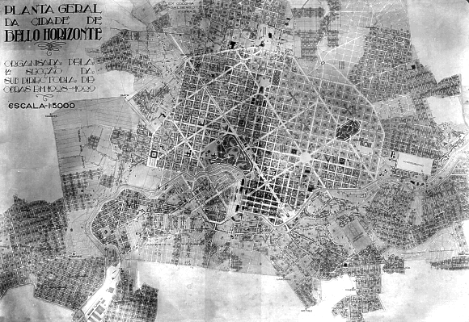
Figura 01 – Mapa antigo da cidade de Belo Horizonte, com a área destinada ao cemitério (seta).

Ocupa uma área de 160.000 m2, no bairro de mesmo nome e possui traçado semelhante ao da cidade de Belo Horizonte, com 54 quadras, divididas entre alamedas principais e ruas secundárias que cruzam entre si, com aproximadamente 25.000 sepulturas.

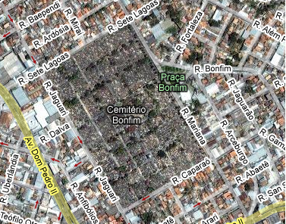
Figura 02 – Vista aérea do Cemitério do Bonfim e seu entorno.

Além de sua importância histórica, seus túmulos e mausoléus são grandes elementos artísticos, podendo o cemitério ser considerado um “museu a céu aberto”. Abriga jazigos de pessoas ilustres para a comunidade belorizontina e de todo Brasil, que recebem muitas visitas. Além disso, há várias lendas sobre “personagens” existentes no cemitério, que fazem parte da cultura e do folclore da cidade.

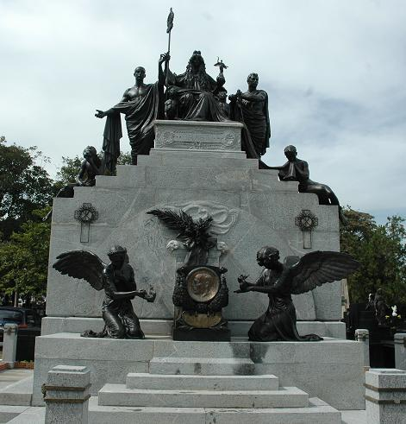
Figura 03 – Túmulo de Raul Soares.

Encontra-se sob a responsabilidade da Fundação Municipal de Parques e Jardins da Prefeitura do Município de Belo Horizonte. Os sepultamentos ocorrem todos os dias da semana de 08:00 às 17:00 horas, sendo que os velórios funcionam 24 horas.
Apenas a Sede do Necrotério do Cemitério do Bonfim é tombada pelo IEPHA, por meio do Decreto nº 18531 de 02 de junho de 1977. Esta encontra-se fechada, pois está sendo elaborado projeto de restauração para a mesma.
O cemitério é público, mas os jazigos são de propriedade particular, cabendo aos proprietários a manutenção dos mesmos. Há várias obras de arte espalhadas pelo cemitério, como esculturas, crucifixos, bustos, etc, feitos de diversos materiais, como mármore, bronze, ferro, madeira, etc. Devido à falta de segurança no local, vêm ocorrendo vários casos de furtos de objetos, e são estas obras de arte, principalmente as feitas em metal, que despertam maior interesse de ladrões e vândalos.
O IEPHA, de acordo com a nota técnica 009/2008, preocupado com a situação em que se encontra o cemitério, decidiu inventariar, de forma detalhada, o Cemitério do Bonfim. Esta medida é importante para a proteção e valorização deste importante patrimônio cultural de Minas Gerais.

VI – Medidas emergenciais para proteção:
Dados os fatos citados acima e tendo em vista o grande número de boletins de ocorrência lavrados na região, são necessárias medidas emergenciais com adoção de novas ações de proteção para o local.
De acordo com o documento de análise de segurança física do Cemitério do Bonfim, realizado pela Guarda Municipal de Belo Horizonte, o cemitério é todo cercado por muros, tendo em toda sua extensão suportes com arame farpado e cacos de vidro. Há locais onde os muros são mais baixos em relação à rua, ficando susceptíveis aos infratores, que quebram os cacos de vidro e acessam o interior do cemitério. Sugerimos que o muro seja acrescido em sua altura e que seja instalado elemento de segurança que dificulte a transposição pelos infratores, como cerca elétrica ou concertina. É aconselhável a instalação de câmeras “olho vivo” com cobertura de todo perímetro do cemitério e da área interna, com constante monitoramento feito por funcionários 24 horas por dia.
O acesso ao cemitério é feito através da entrada principal, que possui uma portaria com funcionário, situada junto à Praça do Bonfim, e através da Rua Jaguari, que é desprovida de guarita ou estrutura para acomodar porteiros e guardas municipais. Não é feito controle de entrada e saída no local, e há várias pessoas que utilizam o cemitério como passagem, para encurtar caminho, entrando pela Praça do Bonfim e saindo pela Rua Jaguari ou vice versa. Devido à falta de controle de acesso e a falta de pessoal e estrutura de apoio, o cemitério fica vulnerável aos furtos, às ações de vandalismo e depredações. Sugerimos que construída guarita junto ao acesso da Rua Jaguari e que seja implantado um sistema de controle de acesso, de forma a reduzir a circulação “de passagem” no interior do cemitério e inibir a ação dos vândalos. É aconselhável a construção de novas guaritas / postos de vigilância, uma na Rua Sete Lagoas e outra na Rua Caparaó, de forma que os quatro lados fiquem sob vigilância. Se possível, essas guaritas devem ficar em níveis mais altos, de forma a permitir um maior ângulo de visão por parte do vigilante.
Atualmente, há permissão de entrada de veículos automotores no interior do cemitério. Sugerimos que seja proibido o tráfego de veículos automotores particulares no interior do Cemitério do Bonfim, sendo permitido apenas a entrada dos veículos de serviço credenciados. O espaço deverá se adequar à NBR 9050, que trata sobre acessibilidade universal.
No local trabalham 38 funcionários, além de cerca de 60 pessoas, funcionários da Associação dos zeladores e prestadores de serviços dos cemitérios da região metropolitana, que são contratados pelas famílias que possuem jazigos. Há relatos de que funcionários foram flagrados furtando imagens sacras, por isto, sugerimos que todos os funcionários e prestadores de serviço sejam cadastrados e utilizem crachá de identificação para acesso e durante toda a permanência no cemitério.
Moradores vizinhos ao cemitério têm permissão de guardarem os veículos, no período da noite, na Praça do Bonfim. Esta praça é cercada por grades e possui um portão que é fechado após as 18:00. Sugerimos que seja feito o cadastramento destes moradores e que seja cobrada uma taxa referente ao estacionamento que será revertida para o aumento da segurança do cemitério.

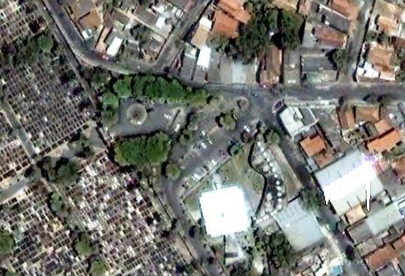
Figura 04 – Praça do Bonfim.

Moradores do entorno, ao fazerem reformas em suas casas, tem o hábito de colocarem materiais de construção no passeio junto ao muro do cemitério, o que serve como “escada” para acesso dos infratores ao interior do cemitério. A utilização do espaço público para depósito de material de construção infringe ao código de posturas municipal. Deve ser feita uma campanha educativa junto aos moradores para evitar estas infrações. Caso permaneça o desrespeito às normas ou ocorra reincidência, os funcionários do cemitério devem acionar a prefeitura para que o material seja recolhido.
Deverá ser instalado sistema eficiente de iluminação, tanto na parte externa quanto na parte interna do cemitério, de forma a intimidar os infratores e facilitar a vigilância.
Todos os objetos e elementos que facilitem a transposição dos muros devem ser retirados e deve haver poda constante das árvores nos passeios em volta do cemitério.
O cemitério está aos cuidados da Guarda Municipal, cujos integrantes ficam muito expostos e são constantemente ameaçados por não portarem armas. Deverá haver reforço da vigilância pela polícia militar.
É urgente a conclusão do inventário pelo Iepha, de forma a reconhecer a importância cultural do cemitério, promover maior proteção e facilitar que os materiais furtados e recuperados possam ser devolvidos aos seus locais originais.

“Logo, pode-se concluir que o bem inventariado como patrimônio cultural submete-se – conforme os ditames da Constituição de 1988 – a medidas restritivas do livre uso, gozo e disposição do bem, tornando-se, por outro lado, obrigatória a sua preservação e conservação para as presentes e futuras gerações.”

VII - Conclusões:

São essas as considerações deste setor técnico, que se coloca à disposição para o que mais se fizer necessário.

Belo Horizonte, 28 de julho de 2008.

Andréa Lanna Mendes Novais
Técnica do Ministério Público – MAMP 3951
Arquiteta Urbanista – CREA-MG 70833/D

Miranda, Marcos Paulo de Souza. O inventário como instrumento constitucional de proteção ao patrimônio cultural brasileiro

